بررسی و تحلیل جریان در یک راکتور میکرومیکسینگ (Micromixing) با استفاده از دینامیک سیالات محاسباتی
محمد جمالی^{*1}، احمد آذری²
¹ گروه مهندسی شیمی، دانشکده مهندسی نفت، گاز و پتروشیمی، دانشگاه خلیج فارس، بوشهر
² گروه مهندسی شیمی، دانشکده مهندسی نفت، گاز و پتروشیمی، دانشگاه خلیج فارس، بوشهر
M.Jamali@mehr.pgu.ac.ir *

چکيده

مخلوط کردن مایعات در مقیاس میکرو از مهمترین عملیات های صورت گرفته در انواع فرایندهای شیمیایی، بیوشیمیایی و زیست پزشکی است. برخی از آنالیزهای صورت گرفته در این فرایندها نیاز دارند که واکنش دهنده ها قبل از هرگونه واکنش بین آن‌ها کاملاً مخلوط شوند. در این مطالعه جریان آب آشفته در یک راکتور میکرومیکسینگ (Micromixing) با استفاده از شبیه سازی دینامیک سیالات محاسباتی تجزیه و تحلیل می‌شود. در این کار برای شبیه سازی با استفاده از نرم افزار Fluent V.16.2 توزیع سطح سرعت و توزیع سطح فشار استاتیکی در پایه های ورودی و خروجی میکرومیکسینگ مورد مطالعه قرار گرفت. همچنین به بررسی تشکیل گردابه و ایجاد تنش بر روی سطح دیواره پایه خروجی پرداخته شد.

واژگان كليدي:
راکتور میکرو میکسینگ، گردابه، جریان آب، دینامیک سیالات محاسباتی، T-Mixer.

- مقدمه
در اختلاط از جمله موارد بسیار مهم در صنایع شیمیایی شناخته می‌شود که نیازمند مطالعه دقیق و علمی می‌باشد. اختلاط در راکتورهای شیمیایی از نظر طراحی، بهینه سازی و اندازه گیری راکتورهای شیمیایی دارای اهمیت عملی است و به طور خاص، تأثیر اختلاط بر روی واکنش‌های پیچیده و سریع در سیستم‌های همگن یا چند فاز آشکارتر است[1, 2]. میکرو میکسرها اجزای اساسی در سیستم‌هایی شامل میکروسیال هستند که در مرحله‌ی آماده سازی و تجزیه و تحلیل شیمیایی ترکیبات قبل از شروع برخی واکنش های شیمیایی یا بیولوژیکی مورد استفاده قرار می‌گیرند. میکرو میکسرها با استفاده از یک جریان گردشی جهت افزایش سریع اختلاط در یک فاصله کوتاه کار اختلاط را انجام می‌دهند[3, 4]. فنگ و همکاران [5] با مطالعه عددی و تجربی یک طرح جدید برای مخلوط کردن مایعات بر اساس گردابه با استفاده از قرار دادن لوله‌های ورودی به یک کانال مربعی باریک ارائه دادند. آن‌ها نشان دادندکه با افزایش اعداد رینولدز الگوهای مختلف گردابه با تغییر در پیکربندی ورودی ایجاد می‌شوند. شیکاسکی و همکاران[6] شرایط مرزی و بازدهی یک T-Mixer را مورد مطالعه قرار دادند. نتایج نشان می‌دهد تطابق خوبی بین زمان اختلاط اندازه‌گیری شده به صورت تجربی و عددی به ویژه در جریان آشفته وجود دارد. آن‌ها نشان دادند که با تغییر مناسب شرایط ورودی، زمان اختلاط کاهش می‌یابد. اوالا و همکاران[2, 7, 8] نیز با استفاده از دینامیک سیالات محاسباتی به بررسی پدیده کاویتاسیون در راکتور T-Mixer و عملکرد آن با استفاده از مایعات مختلف پرداختند. اوالا و همکاران[9] در کاری دیگر با استفاده از دینامیک سیالات محاسباتی به مطالعه‌ی زمان اختلاط در راکتور T-Mixer پرداختند. آن‌ها نشان دادند که هندسه T-Mixer نقش مهمی در زمان اختلاط دارد.

  - هندسه و شبکه
شکل 1-الف دستگاه مورد مطالعه را نشان داده شده است. ورودی آب توسط کنتور قابل تنظیم در محدوده 5/0 تا 10 لیتر در دقیقه کار می‌کند. بازوهای ورودی T-Mixer در شکل 1-ب نشان داده شده است. ورودی آب به دو شاخه با سرعت جریان برابر تقسیم می‌شود. پایه های ورودی دارای قطر داخلی یکسان mm1d_{in}= بوده و پایه خروجی قطر mm1 d_{in}=را دارد تا بتواند عدد رینولدز سیال را ثابت حفظ کند (Re_{in}=Re_{out}). صفحه مختصات به ترتیب دارای محورهای y و z و به ترتیب در مسیرهای ورودی و خروجی می‌باشند.

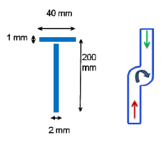  (ب) | 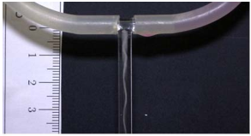  (الف)
شکل1: الف) نمایی از دستگاه آزمایشگاهی[8] ب) موقعیت و اندازه پایه‌ها T-Mixer

شکل 2 شبکه بندی و مدل المان حجم محدود استفاده شده در محاسبات عددی را نشان می دهد.

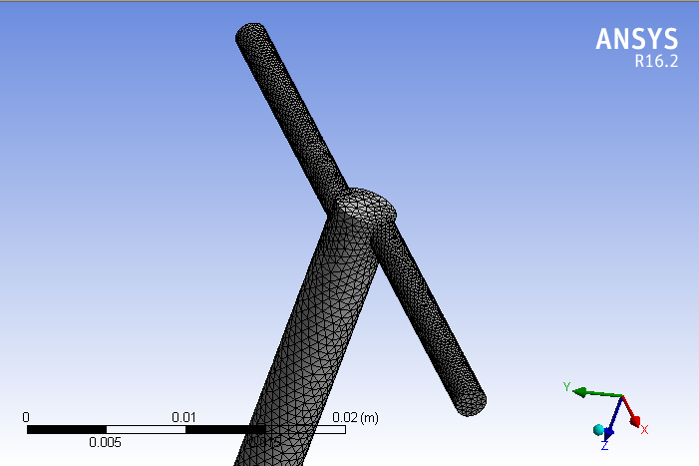
شکل 2 : شبکه بندی میکرومیکسر

  - تئوری
جریان مورد مطالعه به عنوان یک جریان آشفته با یک مایع تراکم ناپذیر نیوتنی در میکروکانال‌ها در نظر گرفته می‌شود، بنابراین به طور کلی رفتار جریان با متوسط معادله ناویر استوکس و معادله پیوستگی توصیف می‌شود[4, 10].
شبیه سازی با استفاده از نرم افزار FLUENT V16.2 و بر اساس مدل تلاطم k-ε [11] انجام شد. برای یک سیال نیوتنی تراکم ناپذیر، دو معادله جابه جابی حل می‌شود: k (انرژی جنبشی آشفته) و ε (پراکندگی آشفته).
$C_{μ}$،$C_{ε1}$،$C_{ε2}$، $σ_{k}$ و $σ_{ε}$ ثابت‌های مدل مورد استفاده هستند. آن‌ها توسط آزمایشات بر روی جریان‌های اساسی (مثل شبکه‌های آشفتگی) تعیین شده و در جدول 1 آورده شده است.

جدول1- ثابت‌های مدل $k-ε$
$$σ_{ε}$$ | $σ_{k}$ | $$C_{ε2}$$ | $$C_{ε1}$$ | $$C_{μ}$$
3/1 | 0/1 | 92/1 | 44/1 | 09/0

مطابق با موارد گفته شده مدل k-ε را انتخاب و با توجه به جدول 1 ثابت‌های مدل را قرار داده شد. همچنین سیال مایع آب انتخاب گردید. برای شرایط مرزی دیوار انتخاب شد و در روش حل فشار و مومنتوم را درجه دوم و انرژی جنبشی آشفته و نرخ پراکندگی آشفته درجه یک استفاده گردید.

  - نتایج عددی
جهت اعتبار سنجی کار انجام شده نتایج مربوط به توزیع سرعت در مرکز مقطع پایه‌های ورودی با کار اوالا و همکاران [7]مقایسه شده که دارای خطای 31/3 درصد بود. شکل 3 به ترتیب الف) توزیع سطح سرعت در صفحه x-y برای T-Mixer، ب) توزیع سطح سرعت در محور Z برای T-Mixer، ج) توزیع سطح فشار استاتیکی در صفحه x-y برای T-Mixer و د) توزیع سطح فشار استاتیکی در محور Z برای T-Mixer را نشان می‌دهد.
(الف) | 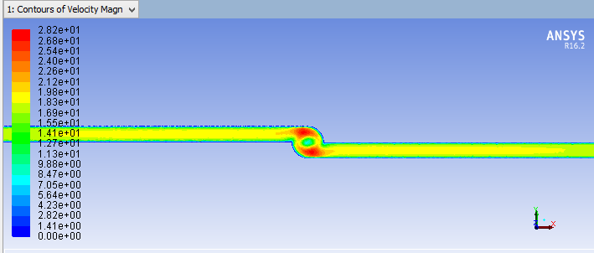
(ب) | 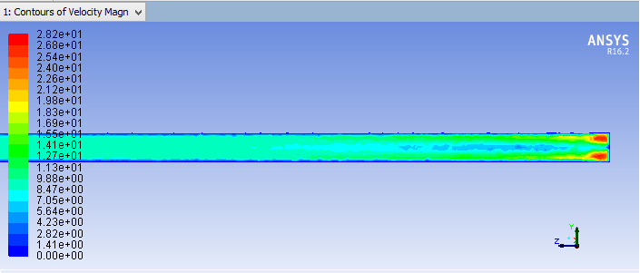
(ج) | 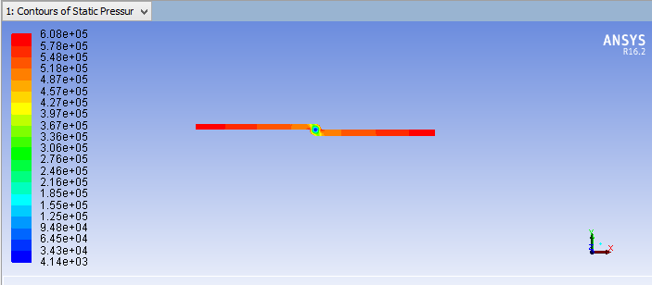
(د) | 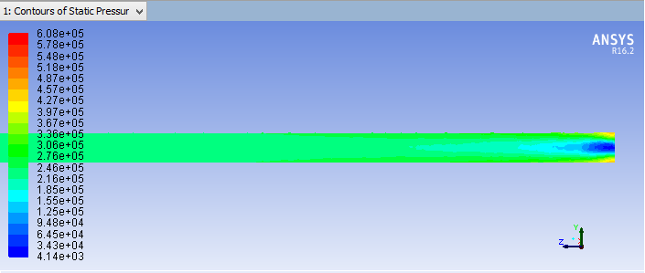
شکل3- الف) توزیع سطح سرعت در صفحه x-y ، ب) توزیع سطح سرعت در محور Z ، ج) توزیع سطح فشار استاتیکی در صفحه x-y و د) توزیع سطح فشار استاتیکی در محور Z

با ایجاد یک کات لاین (Cut line) در مقطع خروجی تغییرات اندازه‌ی سرعت و فشار را بر حسب طول کات لاین بررسی شد. همانطور که در شکل 4 مشخص است و باتوجه به رژیم آشفته، اندازه‌ی سرعت در نزدیکی دیواره به مقداری بیشینه رسیده و در مرکز لوله مقداری کمینه دارد. وقتی دو جریان ورودی به هم می‌رسند فشار در مرکز افت کرده و در طول لوله خروجی مکش ایجاد می‌شود و سرعت موجود در این حالت تابعی از شعاع چرخش و سرعت زاویه‌ای می‌باشد. هر چه شعاع از مرکز بیشتر باشد اندازه‌ی سرعت با توجه به سرعت زاویه‌ای ثابت افزایش می‌یابد و با نزدیک شدن به دیواره با توجه به تنش‌های موجود در دیواره اندازه‌ی سرعت کاهشی می‌شود.

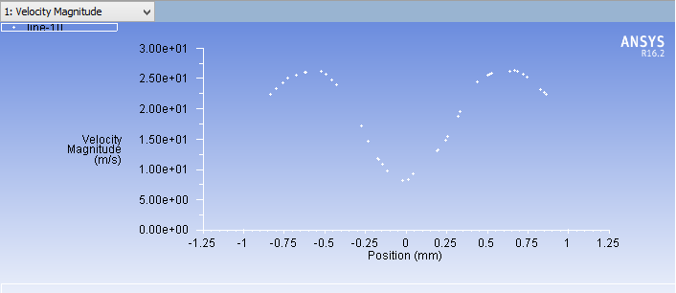
شکل 4- اندازه سرعت در مقطع پایه‌ی خروجی لوله در راستای کات لاین ایجاد شده

شکل 5 اندازه گردابه را در مقطع پایه‌ی خروجی لوله در راستای کات لاین ایجاد شده نشان می‌دهد. با توجه به اینکه اندازه‌ی گردابه با اندازه سرعت رابطه عکس دارد در مکان‌های با بیشینه سرعت، اندازه گردابه کمینه و در مرکز و دیواره‌ها که کمترین سرعت را داریم مقدار اندازه‌ی گردابه بیشترین مقدار است.

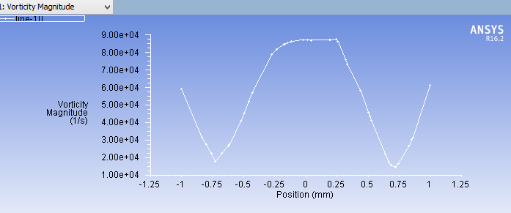
شکل 5- اندازه گردابه در مقطع پایه‌ی خروجی لوله در راستای کات لاین ایجاد شده

شکل 6 فشار استاتیکی را در مقطع خروجی لوله در راستای کات لاین ایجاد شده نشان می‌دهد. زمانی که جریان‌ها در مرکز لوله به هم رسیده‌اند با توجه به جریان آشفته، یک فشار مکشی در مرکز لوله ایجاد شده که باعث به وجود آمدن گردابه می‌شود که در نتیجه‌ی آن فشار در دیواره بیشینه و در مرکز لوله کمینه می‌شود. فشار استاتیکی در نزدیکی دیواره مانند اندازه‌ی سرعت کاهش نیافته است چون تنش‌های روی دیواره‌ی لوله با فشار سیال جمع شده و باعث افزایش فشار می‌شود.

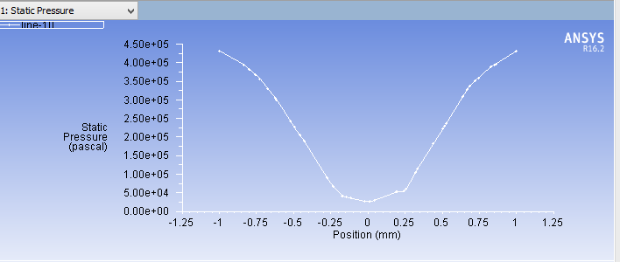
شکل 6- فشار استاتیکی در مقطع خروجی لوله در راستای کات لاین ایجاد شده

- نتیجه گیری
در این کار جریان آب آشفته در یک راکتور میکرومیکسینگ با استفاده از شبیه سازی دینامیک سیالات محاسباتی تجزیه و تحلیل شد. در نزدیکی دیواره اندازه سرعت مقداری بیشینه بوده و در مرکز لوله مقداری کمینه دارد. اندازه‌ی گردابه با اندازه سرعت رابطه عکس داشته و در مکان‌هایی با بیشینه سرعت، اندازه گردابه کمینه و در مرکز و دیواره‌ها که کمترین سرعت را داریم مقدار اندازه گردابه بیشترین مقدار است. همچنین اندازه‌ی فشار در دیواره بیشینه و در مرکز لوله کمینه می‌باشد. با توجه به اینکه در نزدیکی دیواره‌ی لوله تنش با فشار سیال جمع می‌شود، اندازه ی فشار مانند اندازه‌ی سرعت کاهش نیافته و افزایشی می‌باشد.
Investigation and Analysis of Flow in a Micromixing Reactor using Computational Fluid Dynamics

Mohammad Jamali^{*1} and Ahmad Azari²
^{1,2}Department of Chemical Engineering, Faculty of Petroleum, Gas and Petrochemical Engineering,
Persian Gulf University, Bushehr,75169, Iran
*Corresponding Author E-mail: M.Jamali@mehr.pgu.ac.ir

Abstract

Mixing liquids in a micro scale is one of the most important operations performed in a variety of chemical, biochemical and biomedical processes. Some analyzes of these processes require that the reactants be thoroughly mixed before any reaction. In this study, turbulent water flow in a micromixing reactor is analyzed using computational fluid dynamics simulation by Fluent V.16.2 software. In this work, the velocity surface distribution and the static pressure surface distribution in the micromixing input and output tubes were studied. Vortex formation and stress on the surface of the output tube wall were also investigated.

Keywords: Micromixing reactor, Water Flow,Vortex, CFD,T-Mixer

منابع
1. Mao, Z. and C. Yang, Micro-mixing in chemical reactors: a perspective. Chinese Journal of Chemical Engineering, 2017. 25(4): p. 381-390.
2. Oualha, K., et al., Observation of cavitation in exocentric T-mixer. Chemical Engineering Journal, 2017. 321: p. 146-150.
3. Ansari, M.A., et al., Vortex micro T-mixer with non-aligned inputs. Chemical Engineering Journal, 2012. 181: p. 846-850.
4. Wong, S.H., M.C. Ward, and C.W. Wharton, Micro T-mixer as a rapid mixing micromixer. Sensors and Actuators B: Chemical, 2004. 100(3): p. 359-379.
5. Feng, X., et al., Effect of vortex on mass transport and mixing in microcapillary channels. Chemical Engineering Journal, 2019. 362: p. 442-452.
6. Schikarski, T., et al., Inflow boundary conditions determine T-mixer efficiency. Reaction Chemistry & Engineering, 2019. 4(3): p. 559-568.
7. Oualha, K., et al., Cavitations Phenomenon in T-mixer with Exocentric Inputs. Chemical Engineering Transactions, 2017. 57: p. 1231-1236.
8. Oualha, K., et al., On the Operation of T-mixer Chemical Reactors in the Cavitation Regime. Chemical Engineering Transactions, 2019.
9. Oualha, K., M.B. Amar, and A. Kanaev, Mixing-Time in T-Mixer Reactor, in Computational Methods and Experimental Testing In Mechanical Engineering. 2019, Springer. p. 1-8.
10. Judy, J., D. Maynes, and B. Webb, Characterization of frictional pressure drop for liquid flows through microchannels. International Journal of heat and mass transfer, 2002. 45(17): p. 3477-3489.
11. Launder, B.E. and D.B. Spalding, Lectures in mathematical models of turbulence. 1972.

